Στο ***Banana Dance*** ο χρήστης καλείται να πετύχει μια τυχαία κινούμενη μπανάνα που χορεύει μέσα σε μισό λεπτό ώστε να συγκεντρώσει όσο το δυνατόν μεγαλύτερο σκορ.

Μόλις ο χρήστης ανοίγει το παιχνίδι βλέπει την πρώτη φόρμα στην οποία του ζητείται να πληκτρολογήσει το όνομα του το οποίο αποθηκεύεται σε μια μεταβλητή και μεταφέρεται στην δεύτερη φόρμα.

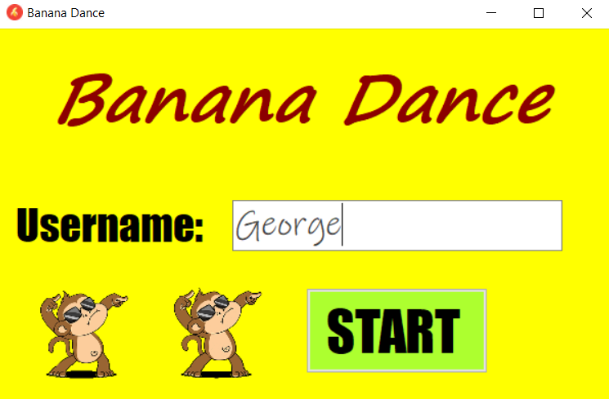

Στην δεύτερη φόρμα εμφανίζονται οι καλύτεροι παίχτες κάθε πίστας με βάση το σκορ (όνομα και σκορ διαβάζονται από το αρχείο στο οποίο έχουν αποθηκευτεί) σε ένα RichTextBox το κείμενο του οποίου αλλάζει δυναμικά με την επιλογή της πίστας.Η ταξινόμιση των παικτών έγινε με την χρήση ενός ταξινομημένου λεξικού (αντεστραμένο ώστε τα σκορ να εμφανίζονται με φθίνουσα σειρά) που έχει ως κλειδί το σκορ και ως τιμή μια λίστα με τα ονόματα των παικτών που αντιστοιχούν σε αυτό το σκορ (η χρήση της λίστας έγινε για την περίπτωση που κάποιοι παίκτες έχουν το ίδιο σκορ).Στο πεδίο User Info εμφανίζεται η τρέχουσα ώρα,η πίστα (την οποία διαλέγει ο χρήστης) καθώς και το μεγαλύτερο σκορ που έχει πετύχει ο παίκτης στην συγκεκριμένη πίστα.

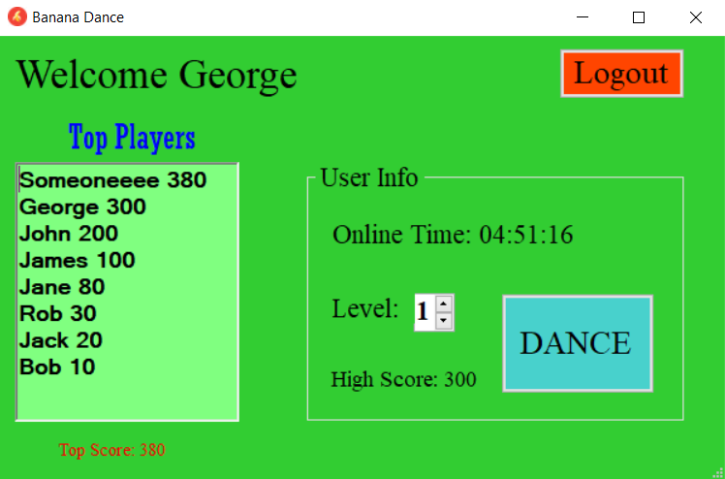

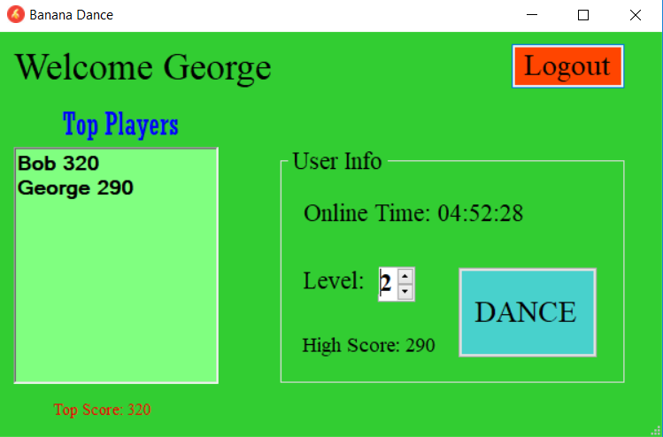

Δίνεται στον χρήστη η δυνατότητα με το κουμπί **Logout** να επιστρέψει στην προηγούμενη φόρμα ώστε να αλλάξει το ονομά του ή να ξεκινήσει το παιχνίδι με το κουμπί **DANCE**.Με το πάτημα του κουμπιού **DANCE** μεταφέρονται στην τρίτη φόρμα το όνομα,ο αριθμός της πίστας,το μέγιστο σκορ του χρήστη καθώς και το μέγιστο σκορ της πίστας ώστε να μην χρειαστεί να ξαναγίνει ανάγνωση του αρχείου.

Η τρίτη φόρμα αποτελεί το κύριο μέρος του παιχνιδιού.Στο πάνω μέρος βρίσκονται με γαλάζιο χρώμα οι πληροφόρίες που αφορούν τον χρήστη, με κόκκινο χρώμα οι πληροφορίες που αφορούν την πίστα και με πράσινο χρώμα οι πληροφορίες που αφορούν την τρέχουσα παρτίδα.

Κάθε φορά που ο παίκτης κάνει κλίκ πάνω στην μπανάνα το σκορ του αυξάνεται κατά 10 και το παιχνίδι τρέχει για 30 δευτερόλεπτα.

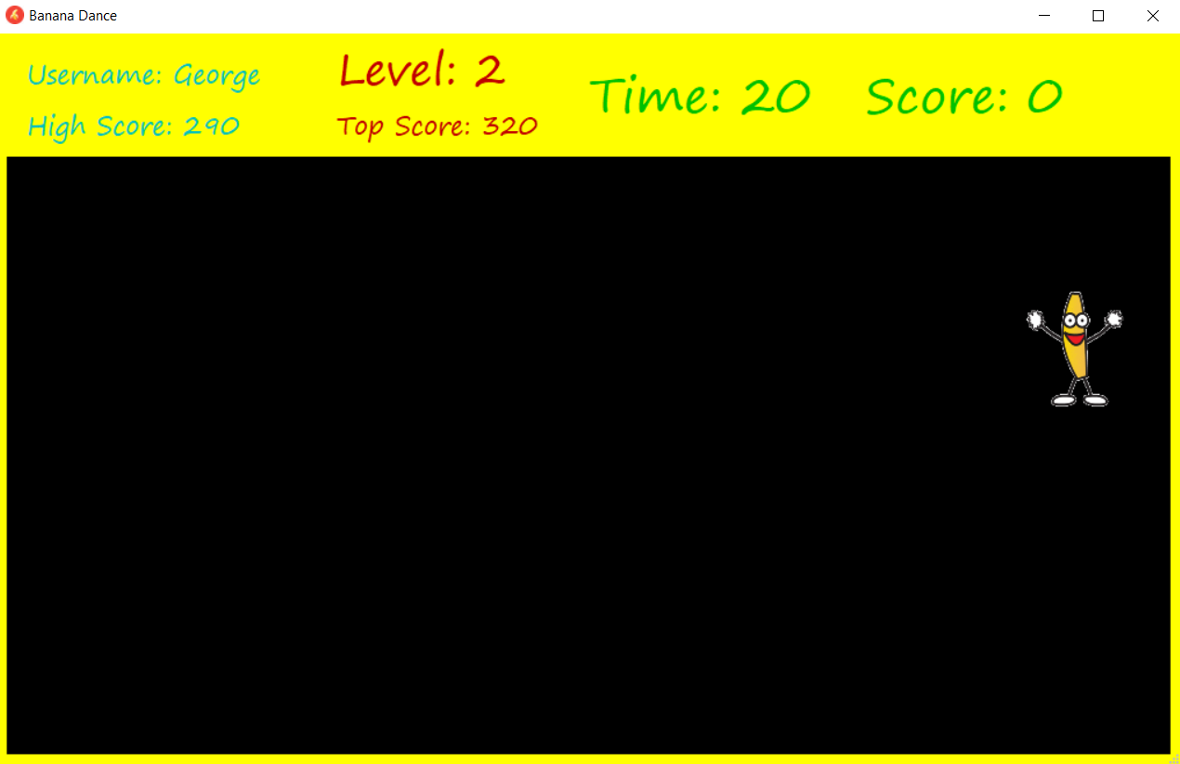

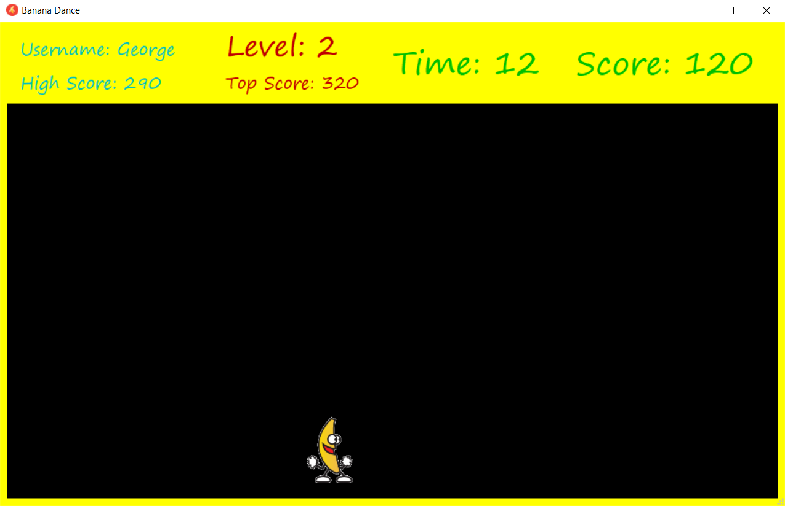

Το παιχνίδι διαθέτει 4 επίπεδα δυσκολίας (πίστες) και όσο μεγαλύτερος είναι ο αριθμός πίστας τόσο πιο γρήγορα κινείται η μπανάνα. (Κινείται κάθε 2 δευτερόλεπτα στο επίπεδο 1 και μειώνεται κατά 500ms σε κάθε επίπεδο).Μάλιστα στα 2 τελευταία επίπεδα 3 και 4 που το παινχίδι δυσκολεύει η μπανάνα αγριεύει και παίρνει ασπίδα και δόρι.

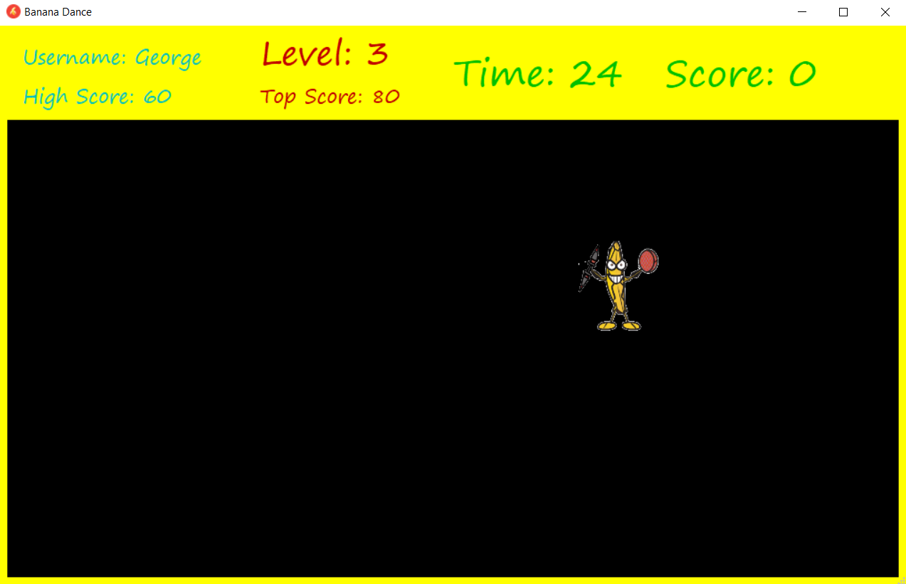

Με την λήξη του παιχνιδιού ο παίκτης ενημερώνεται με ένα MessageBox και γίνεται έλεγχος αν το σκορ του χρήστη είναι μεγαλύτερο από το προσωπικό του μέγιστο σκορ σε αυτήν την πίστα. Αν αυτό ισχύει τότε το νέο σκορ γράφεται στο αρχείο. Η διαδικασία έχει ως εξής:

Γίνεται έλεγχος αν ο χρήστης υπάρχει ήδη στο αρχείο.

Αν υπάρχει τότε η γραμμή (όνομα σκορ1 σκορ2 σκορ3 σκορ4) που έχει τα σκορ του ενημερώνεται (αλλάζει το σκορ της τρέχουσας πίστας) και ξαναγράφεται στο αρχείο (μαζί με τις υπόλοιπες γραμμές).

Αν δεν υπάρχει τότε γράφεται στο αρχείο μια νέα γραμμή (όνομα σκορ1 σκορ2 σκορ3 σκορ4) που έχει στην πρώτη στήλη το όνομα του νέου παίκτη και στις άλλες 0,έκτος από αυτήν που αντιστοιχεί στην τρέχουσα πίστα στην οποία γράφεται το νέο σκορ.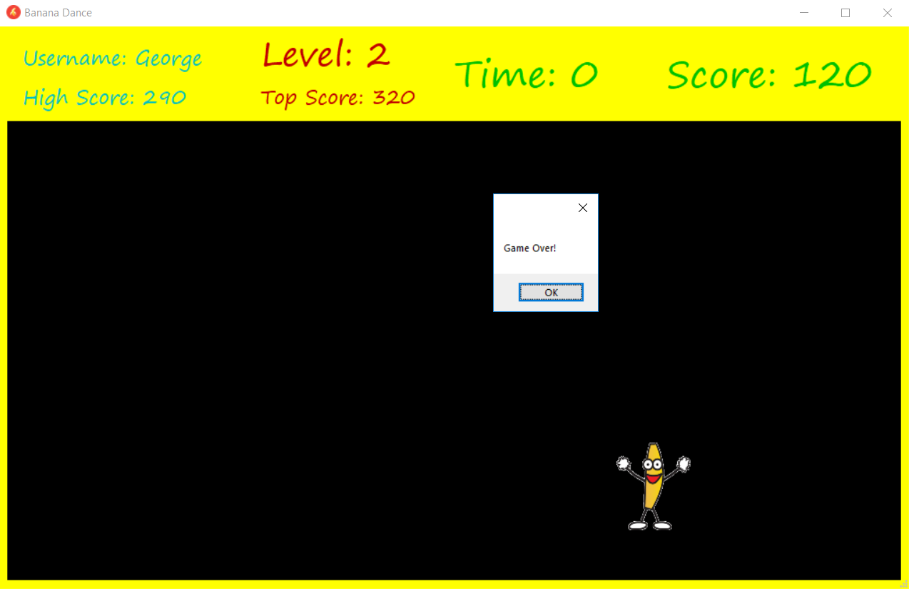

Τέλος,μόλις ο χρήστης πατήσει **ΟΚ** στο MessageBox μεταφέρεται στην προηγούμενη φόρμα ώστε να συνεχίσει να παίζει. (Αυτήν την φορά περνιέται στην δεύτερη φόρμα και ο αριθμός της πίστας ώστε να ανοίξει με προεπιλεγμένη την ίδια πίστα για να δεί ο παίκτης το νέο του σκόρ στην κατάταξη).